**JAVAWEB开发环境错误集**

**（出错了可以检查下有没有哪一步漏了—>看视频做笔记）**

1 没有在start.spring.io 网站下载spring 项目depenency选择--🡪Web 不选或者选择其他都会在默认不导入某些包，造成在新建的Indexcontroller 中的@getmapping 等时候出现不了代码提示

2 maven有没有选中这个？

①选择自己的apach-maven

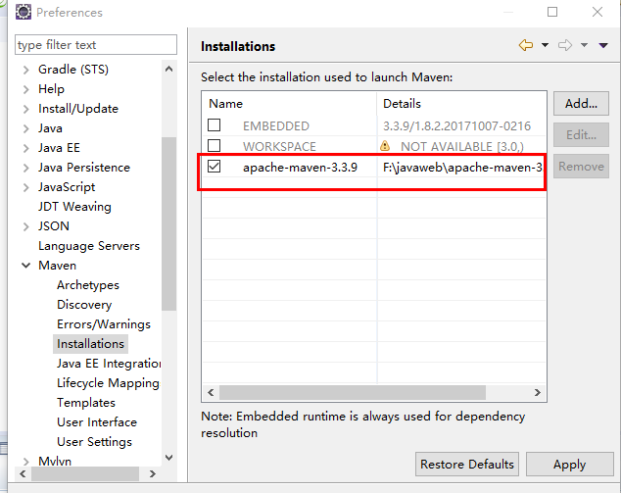

②设定 maven仓库的地方

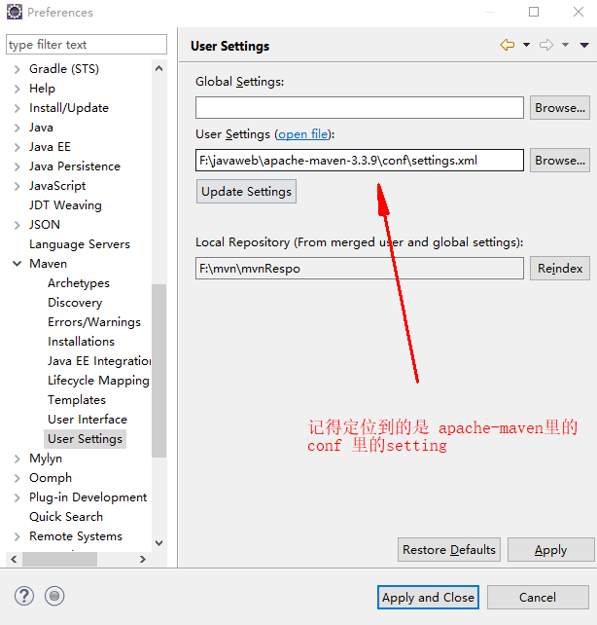

你在本地打开这个 setting.xml（在apache-maven-3.3.9\conf\setting.xml）你发现有一行

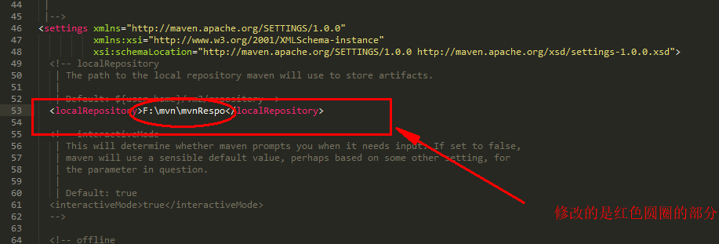

这个localrepository不用和我一样，看你喜欢，但你要记住她。

不要拼错地址是 :\ 等等 不是/

（不要用2个，如下图），他就没办法自动识别了

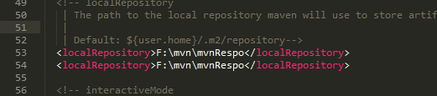

3 这里要选中你新装的版本

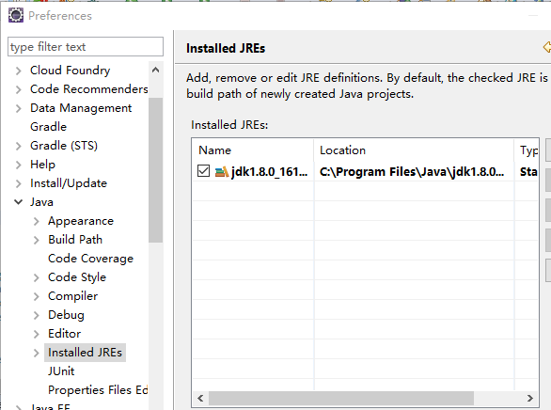

4 项目使用的jdk是否正确，如果不正确可以右键点击property

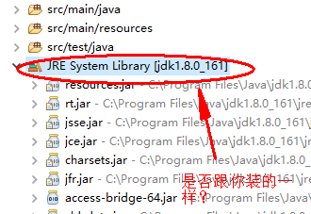

5 在安装这个家伙的时候记得等他安装好



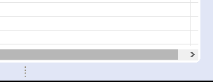

安装好的提示是右下角没有出现进度条，如果过程出现unsigned tag提示，选择install anyway

6 这两个文件的代码不能够拼错

①application.Properties 理解成给你的web应用加点定义，它里面的3行如下：

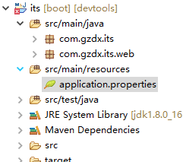

1 server.port=8000 加上这一行，嵌入式Tomcat的监听端口就变成了8000，默认的8080。你可以重新运行 应用程序，看看是不是这样。

2 spring.mvc.view.prefix=/WEB-INF/views/

3 spring.mvc.view.suffix=.jsp

7 给pom.xml加依赖包时候是否去掉版本号 <!--

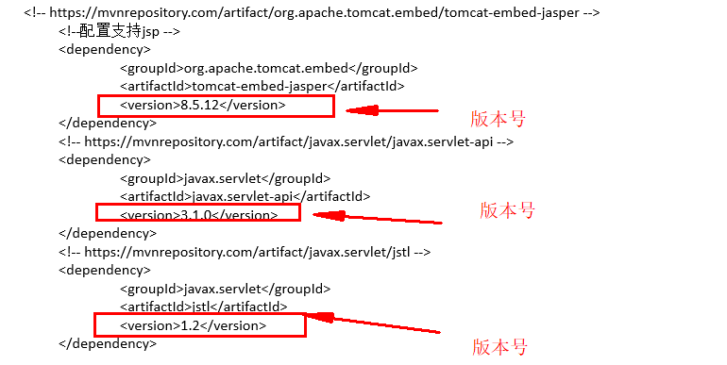

8 如何用老师给的这个maven包替换到本地



解压下载好的压缩包，打开你的apache-maven-3.3 –-》conf—》setting.xml查看下它



**两种方法：**

①将红色圆圈中的白色字体部分修改为你解压后的maven-repository文件就行了

②在本地将你解压后的文件覆盖到上面红圈白色代码的地方

（不同的人白色代码地方不同，我这里是新建的，你们应该会显示 F:\maven_repository，，不过无所谓，记住这个地方以后就是放jar炸药包的地方就是了 ）

9 这个错误是在新建一个IndexController 时候声明控制器@con然后使用alt+/ 代码提示时出现的

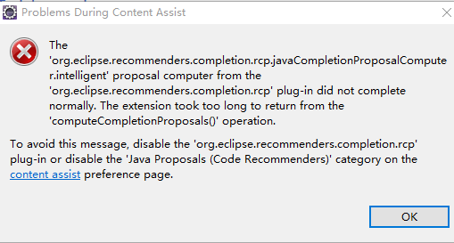

参考如下网站

参考http://blog.csdn.net/qq_19260029/article/details/78234754?locationNum=2&fps=1 还不行 再试下这个 <http://blog.csdn.net/u013066244/article/details/69054447>

10

两种注入方式:

1 控制器内：

@Resource

Private HttpServletRequest request;

方法内：

Request.setAttributes(“currentuser”,user);

2model方法

public String getUserInfo(model model){

User user= new User();

User.setId(“ ”);

…..

model.setAttribute(“user1”,user); //双引号里面的就是user1

}

前台

11

Please refer to dump files (if any exist) [date]-jvmRun[N].dump, [date].dumpstream and [date]-jvmRun[N].dumpstream

12

**@Resource /*一定要加入资源类型声明**

**private** HttpSession httpsession;

方法内调用：

httpsession.setAttribute("currentUser",user);

返回类型:

**return** "redirect:/admin";

另一个控制器中：

@GetMapping("/admin")

Member user = (Member) httpSession.getAttribute("currentUser");

return "redirect:/login?status=2";//这时候开始带值了

在login这个方法里面设置status对象

Public string login(int status) //自动注入上面的status值然后就开始进入判断了

**13 maven 插件问题**

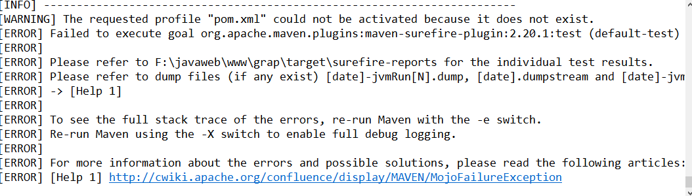

解决方法：注释maven插件

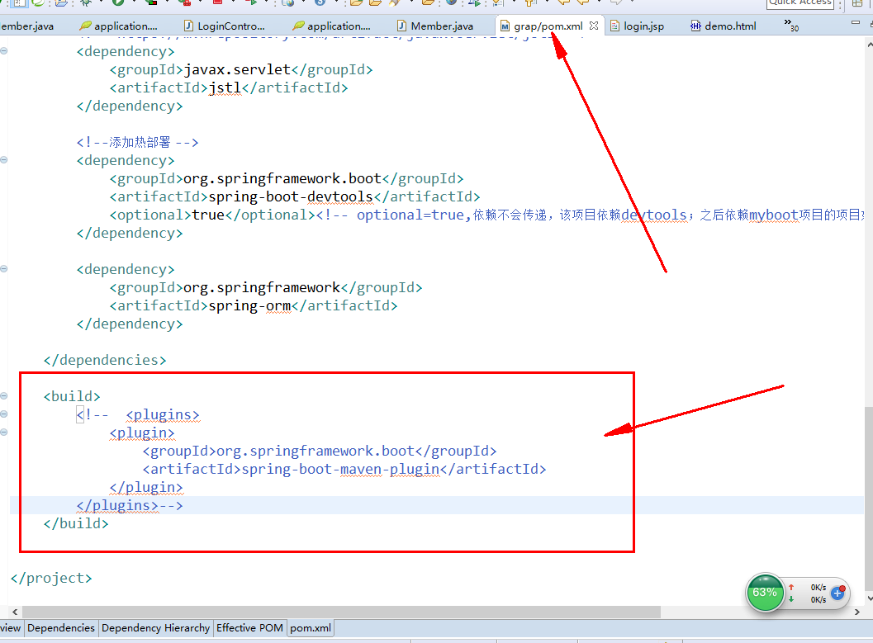

**14 方言设置或是sql语句错误**

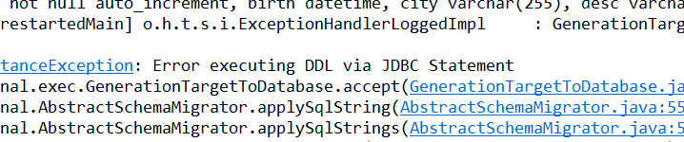



解决办法：

检查下是否出现SQL语句错误，如是否使用关键字major prime等，同时检查下是否在application.xml文件中加入以下句子

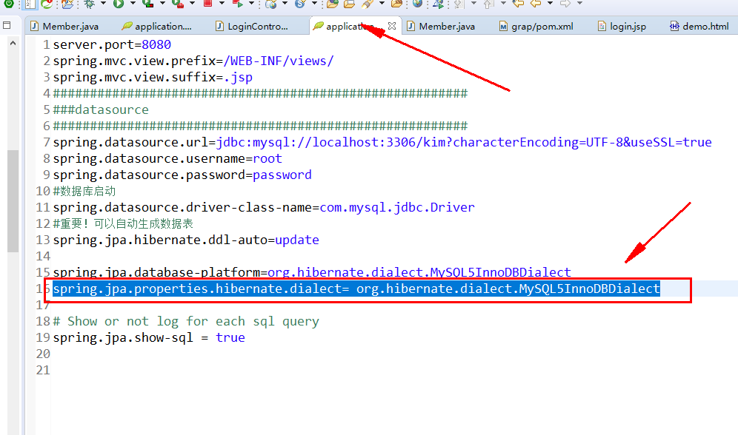

2018-4-16

**1 User is not mapped**

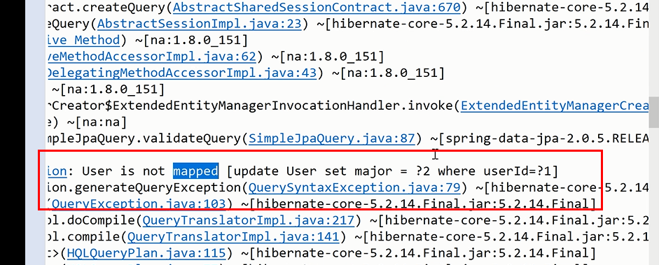

解决：Entity类中的user需要改写了 以前我们是entity（name=”its_161”）现在是要下面这么写

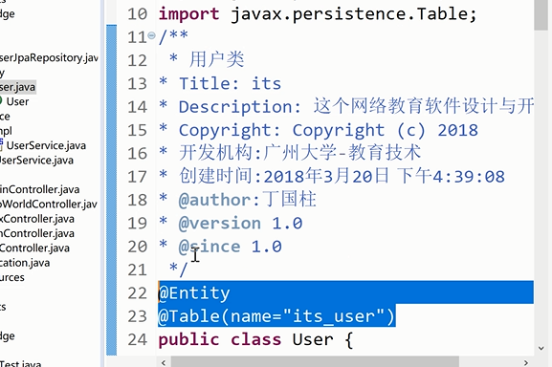

2这个问题

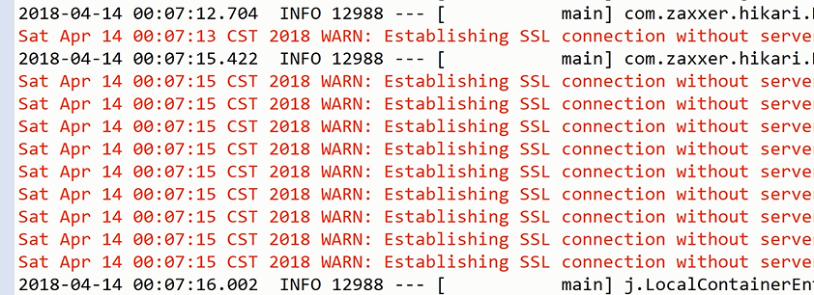

**解决办法**

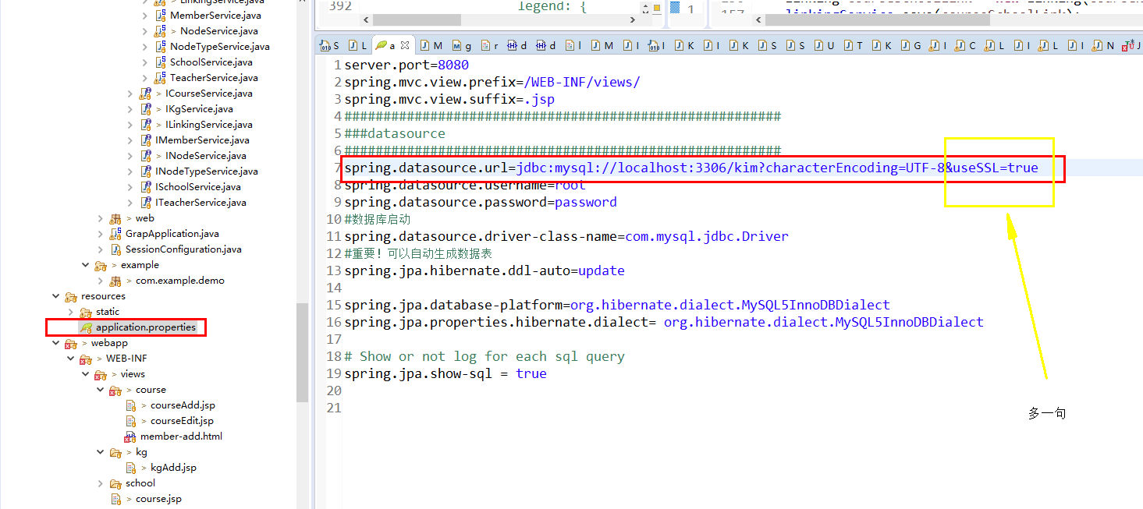

spring.datasource.url=jdbc:mysql://localhost:3306/kim?characterEncoding=UTF-8&useSSL=true

3 事务添加

出错场景 ：就是transation require XX error

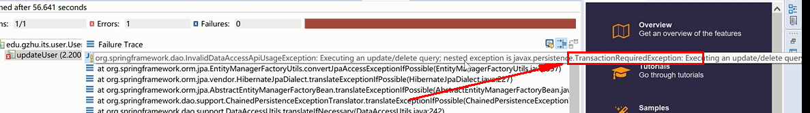

解决办法：

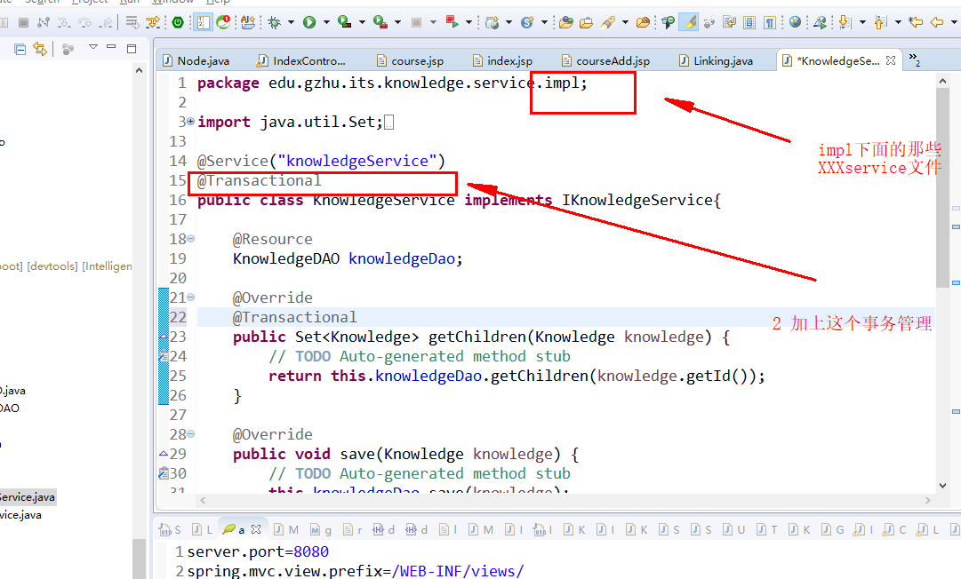

4 这个错误经常有：未知的userId不知道在那一列

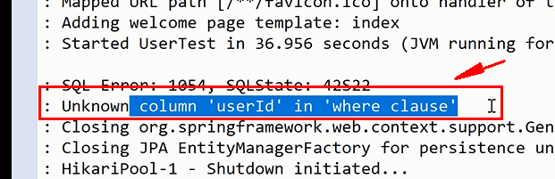

@query（”from user u where u.id =? 1”）

Public User getUserByUsername(string username);